“오래 함께한 고객에게 기억에 남을 하루를”
SKT, 장기고객 1만 명과 특별한 추억 만든다
- 10년 이상 함께한 고객 위한 ‘T 장기고객 데이’ … 미식 · 콘서트 · 놀이공원 등 체험 초청
- 전국 호텔 뷔페 미식 행사 ‘테이블 데이’ 응모 진행… 서울선 최현석·김희은 셰프 참여
- 7월부터 ‘T 장기고객 데이터’도 확대 개편… 혜택 받는 고객 늘리고 제공량 상한 폐지
엠바고 : 배포 즉시 사용 가능합니다.

[2026. 6. 11.]

SK텔레콤(대표이사 CEO 정재헌, news.sktelecom.com)이 SKT와 10년 이상 함께한 고객을 위한 혜택 프로그램인 ‘T 장기고객 프로그램’을 확대 개편한다고 11일 밝혔다.

■ ‘T 장기고객 데이’ 통해 경험 중심 혜택 강화

SKT는 ‘T 장기고객 프로그램’의 고객 초청 행사를 ‘T 장기고객 데이(Day)’로 통합해 운영하고, 연말까지 미식·문화·엔터테인먼트 분야에서 다양한 이벤트를 선보인다.

SKT는 ‘할인·적립’ 중심에서 개인의 취향과 라이프스타일에 맞춘 ‘경험’ 중심으로 장기고객 혜택을 강화하고 있다. 특히 고객이 직접 참여·몰입할 수 있는 콘텐츠를 통해 일상 속 특별한 순간을 함께 만들어가는 데 중점을 두고 있다.

지난 5월 에버랜드 ‘포레스트 캠프’에서 진행한 ‘숲캉스 데이’를 시작으로, SKT는 연말까지 장기고객과 동반인 등 총 1만여 명을 ‘T 장기고객 데이’ 행사에 초청할 계획이다.

주요 이벤트로는 ▲전국 호텔 레스토랑과 함께하는 미식 행사 ‘테이블 데이’ ▲가수 이승철 특집 공연 초청 행사 ‘콘서트 데이’ ▲롯데월드 어드벤처 심야 대관 행사 ‘어드벤처 데이’ ▲뮤지컬 <시카고> 단체 관람 행사 ‘뮤지컬 데이’ 등이 예정되어 있다.

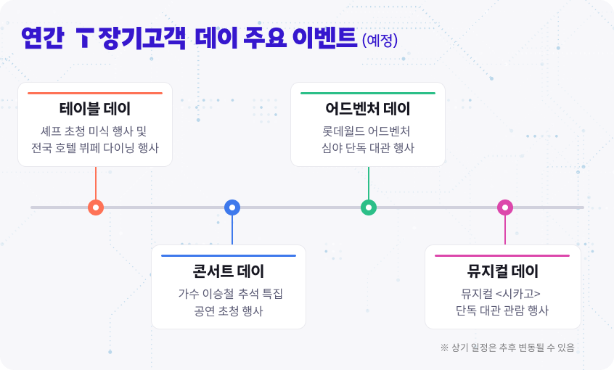
< 연간 예정된 ‘T 장기고객 데이’ 주요 이벤트 >

SKT는 프로그램별 콘셉트에 맞춘 현장 이벤트를 진행하고, 참여 고객의 가입 기간에 따라 맞춤 우대 혜택도 제공할 예정이다.

■ 전국 5개 도시서 ‘테이블 데이’ 개최… 총 1,200명 초청

SKT는 지난 8일부터 미식 이벤트 ‘T 장기고객 프로그램 테이블 데이(이하 테이블 데이)’ 응모를 진행하고 있다.

‘테이블 데이’는 T멤버십의 대표 미식 프로그램 ‘Table’을 이어받은 행사로, 올해는 전국 5개 도시에서 SKT와 10년 이상 함께한 장기고객과 동반 1인을 포함해 총 1,200명을 초청한다.

행사는 ▲서울 ‘비스타 워커힐 서울’ ▲대구 ‘대구 메리어트 호텔’ ▲부산 ‘시그니엘 부산’ ▲광주 ‘홀리데이 인 광주’ ▲대전 ‘호텔 오노마 대전’ 등 5개 도시의 유명 호텔에서 7월 말부터 8월 중순까지 순차적으로 진행된다.

특히, 서울 행사에는 최현석·김희은 셰프가 참여해 ‘테이블 데이’만을 위해 개발한 특별 메뉴를 선보인다. 대구·부산·광주·대전 행사에서는 각 지역을 대표하는 호텔 레스토랑 및 연회장을 대관해 프리미엄 뷔페 식사를 제공할 예정이다.

참가를 원하는 고객은 이달 30일까지 T멤버십 앱 내 ‘T 장기고객’ 메뉴의 이벤트 페이지와 전국 T월드 매장 내 QR코드를 통해 응모할 수 있다. 온라인과 매장에서 각 1회씩 최대 2회까지 응모 가능하며, 원하는 지역을 선택해 신청하면 된다.

당첨자는 7월 8일 개별 안내될 예정이다. ‘테이블 데이’ 관련 자세한 내용은 T멤버십 앱 내 ‘T 장기고객’ 메뉴에서 확인할 수 있다.

■ ‘T 장기고객 데이터’ 개편으로 데이터 혜택 강화

한편, SKT는 7월 1일부터 ▲가입 기념일 데이터 ▲리필 쿠폰 등 ‘T 장기고객 데이터’ 혜택도 확대 개편한다.

장기고객에게 가입한 달에 가입 연수만큼 데이터를 추가로 제공하는 ‘가입 기념일 데이터’는 제공 대상을 기존 가입 5년 이상 고객에서 2년 이상 고객으로 확대하고, 데이터 제공량 상한(30GB)을 폐지한다.

아울러 요금제 기본 제공 데이터와 동일한 양을 추가로 충전할 수 있는 ‘리필 쿠폰’은 개편 후 가입일 기준 익월이 아닌 가입월에 ‘가입 기념일 데이터’와 함께 지급된다.

윤재웅 SKT 프로덕트&브랜드본부장은 “오랜 시간 SKT와 함께해주신 고객에게 일상 속 특별한 즐거움과 추억을 드릴 수 있는 차별화된 체험형 프로그램을 지속 확대해 나갈 계획”이라며, “앞으로도 다양한 초청 프로그램을 통해 장기고객 만족도를 높여가겠다”고 밝혔다.

※ 사진설명
SK텔레콤은 SKT와 10년 이상 함께한 고객을 위한 혜택 프로그램인 ‘T 장기고객 프로그램’을 확대 개편한다고 11일 밝혔다.
사진은 SKT 모델들이 ‘T 장기고객 프로그램 테이블 데이’ 이벤트 페이지를 살펴보는 모습.

※ 참고: ‘T 장기고객 프로그램 테이블 데이’ 지역별 행사 상세 내용
